Άσκηση 2 :
Να σχεδιάσετε και να προσομοιώσετε το διάγραμμα ροής (κύκλος Rankine) που διακρίνεται στο παράρτημα. Η περιγραφή του έχει ως εξής: Το ρεύμα εισόδου στoν εκτονωτή/τουρμπίνα (expander/turbine) αποτελείται από Η₂Ο και εισέρχεται σε πίεση 40bar, θερμοκρασία 400ºC και ροή 1kg/hr. Το ρεύμα εξόδου από τον εκτονωτή/τουρμπίνα (expander/turbine) εισέρχεται σε συμπυκνωτή για ψύξη (cooler/condenser) και το ρεύμα εξόδου του συμπυκνωτή (condenser) εμφανίζει πίεση 1bar και εισέρχεται σε αντλία (pump). Το ρεύμα εξόδου του συμπυκνωτή για ψύξη (cooler/condenser) αποτελεί 100% υγρό (vapour fraction = 0) και η πτώση πίεσης του συμπυκνωτή (condenser) είναι 0bar. Tο ρεύμα εξόδου από την αντλία (pump) εμφανίζει πίεση 40bar και εισέρχεται σε εναλλάκτη θέρμανσης (heater). To ρεύμα εξόδου του εναλλάκτη θέρμανσης (heater) αποτελεί την είσοδο στoν εκτονωτή/τουρμπίνα (expander/turbine). Χρησιμοποιήστε την μέθοδο PENG - ROBINSON.
- Να συμπληρωθεί ο παρακάτω πίνακας με τα αποτελέσματα του Aspen Hysys.

HEAT DUTIES
Qcondenser, kW | 0.6229
Qheater, kW | 0.7791
Power Duties
Pexpander, kW | 0.1577
Ppump, kW | 1.523e-3

- Στο προηγούμενο διάγραμμα ροής θα κάνετε τις εξής ενέργειες. Θα εισάγεται έναν εναλλάκτη (heat exchanger) δύο εισόδων και δύο εξόδων και θα εισάγεται ρεύματα όπως φαίνεται στην παρακάτω εικόνα 1 και σε μεγαλύτερη κλίμακα στο παράρτημα. Στην κατηγορία «parameters» θα εισάγεται την πτώση πίεσης ως μηδέν εκεί που αναφέρει Delta P Tube Side, Delta P Shell Side όπως φαίνεται στην εικόνα 2 . Το ρεύμα CH4in εισέρχεται σε θερμοκρασία 30ºC, πίεση 1bar και ροής 25kg/hr και περιέχει 100% CH4. Το ρεύμα 2in και το ρεύμα 2out θα τα κάνετε “define from other stream” 2 και 3 αντίστοιχα. Τι θερμοκρασία εμφανίζει το ρεύμα CH4out ? Αλλάξτε τώρα την ροή CH4in σε 15 και 10kg/hr και συμπληρώστε στον πίνακα την θερμοκρασία του ρεύματος CH4out. Μπορείτε να εμπιστευτείτε την επίλυση για CH4in=10kg/hr ?

Temperature
CH4out, ºC (CH4in = 25kg/hr) | 69.45
CH4out, ºC (CH4in =15kg/hr) | 94.77
CH4out, ºC (CH4in =10kg/hr) | 125.4

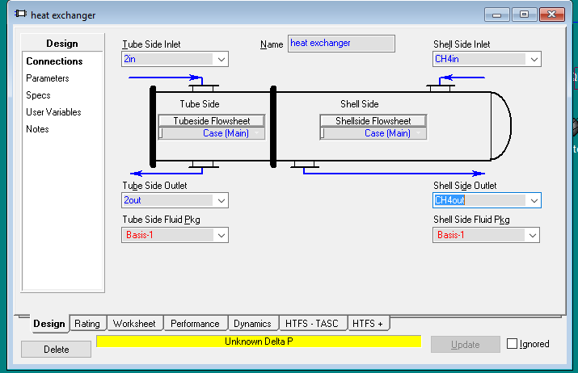
Εικόνα 1. Εισαγωγή 2 ρευμάτων εισόδου και 2 ρευμάτων εξόδου σε εναλλάκτη

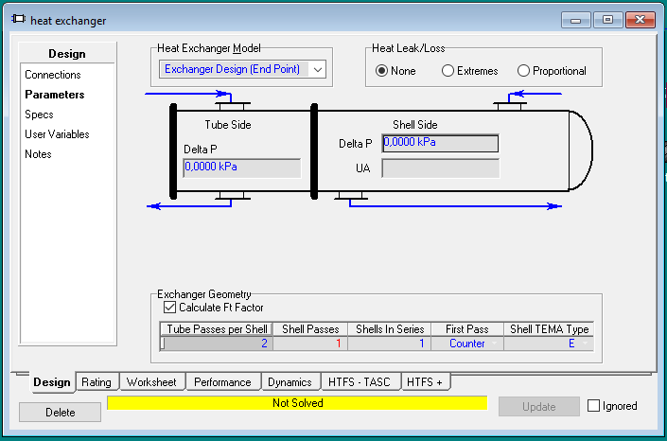
Εικόνα 2. Εισαγωγή πτώσης πίεσης

- Με όμοιο ακριβώς τρόπο θα επαναλάβετε τις εξής ενέργειες. Θα εισάγεται έναν εναλλάκτη (heat exchanger) δύο εισόδων και δύο εξόδων και θα εισάγεται ρεύματα όπως φαίνεται στην παρακάτω εικόνα 3. Στην κατηγορία «parameters» θα εισάγεται την πτώση πίεσης ως μηδέν εκεί που αναφέρει Delta P Tube Side, Delta P Shell Side όπως φαίνεται στην εικόνα 2 . Το ρεύμα CH4in2 εισέρχεται σε θερμοκρασία 650ºC, πίεση 1bar και ροής 15kg/hr και περιέχει 100% CH4. Το ρεύμα 4in και το ρεύμα 4out θα τα κάνετε “define from other stream” 4 και 1 αντίστοιχα. Τι θερμοκρασία εμφανίζει το ρεύμα CH4out2 ?

Temperature
CH4out2, ºC | 606

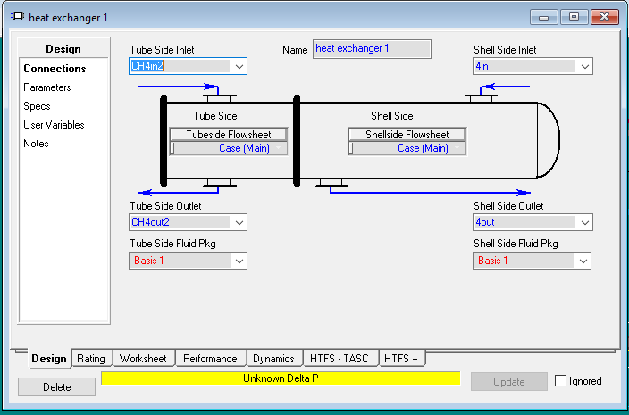
Εικόνα 3. Εισαγωγή 2 ρευμάτων εισόδου και 2 ρευμάτων εξόδου σε εναλλάκτη

- Επαναλάβετε το ερώτημα 1 α) αλλάζοντας την ροή του ρεύματος εισόδου στoν εκτονωτή/τουρμπίνα (expander/turbine) από 1kg/hr σε 5 kg/hr (διατηρώντας την πίεση σε 40bar και την θερμοκρασία 400ºC) και β) αλλάζοντας την θερμοκρασία του ρεύματος εισόδου στoν εκτονωτή/τουρμπίνα (expander/turbine) από 400oC σε 500οC (διατηρώντας την πίεση σε 40bar και την ροή σε 1kg/hr). Συμπληρώστε τον παρακάτω πίνακα.
HEAT DUTIES | α) | HEAT DUTIES | β)
Qcondenser, kW | 3.115 | Qcondenser, kW | 0.663
Qheater, kW | 3.895 | Qheater, kW | 0.842
Power Duties |  | Power Duties
Pexpander, kW | 0.7883 | Pexpander, kW | 0.1805
Ppump, kW | 7.617e-3 | Ppump, kW | 1.523e-3
Εκπαιδευτικοί Στόχοι της ‘Ασκησης 2
- Εξοικείωση με την δημιουργία κυκλικών διαγραμμάτων ροής (π.χ. τύπου κύκλου Rankine).
- Εκμάθηση στην σύνδεση εισόδων/εξόδων με ελλιπή αρχικά δεδομένα.
- Εκμάθηση στην αξιολόγηση ηλεκτρικών αναγκών.

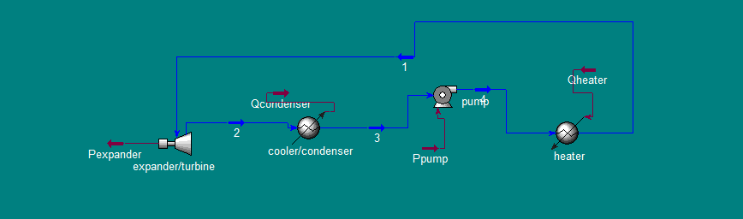
Διάγραμμα Ροής Ερωτήματος 1 (κύκλος rankine)

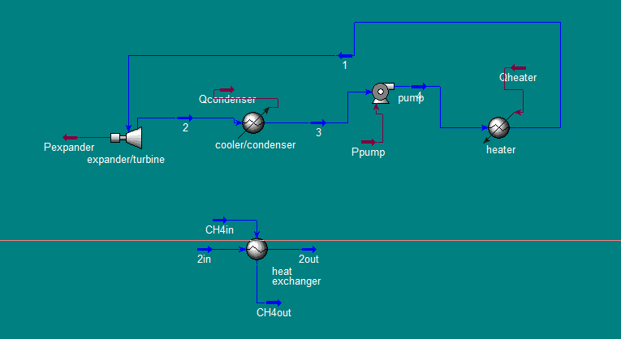
Διάγραμμα Ροής Ερωτήματος 2 (εισαγωγή ρεύματος CH4 για εκμετάλλευση της θερμότητας από τον cooler/condenser)
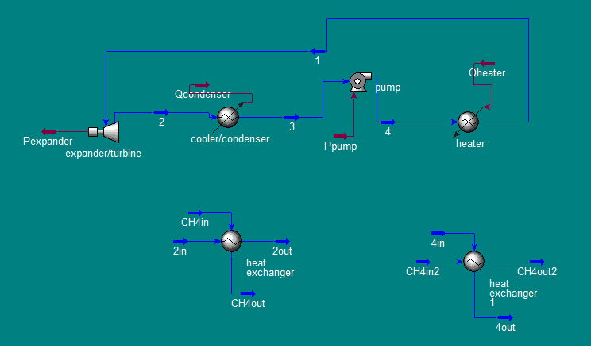
Διάγραμμα Ροής Ερωτήματος 3 (εισαγωγή ρεύματος CH4 για εκμετάλλευση της θερμότητας από τον heater)

